Παράδειγμα Αποδεκτού Αρχείου Παράδοσης Εργασίας
- Γραμματοσειρά Times New Roman 12pt.
- Το κείμενο σε πλήρη στοίχιση.
- Απαντούμε τις ασκήσεις με τη σειρά.
- Επιτρέπονται λύσεις που έχουν ενσωματωθεί ως φωτογραφίες από χειρόγραφο σε καλή ανάλυση ώστε να είναι ευδιάκριτα.
- Πρέπει να αναγράφονται τα στοιχεία του φοιτητή.
- ΟΛΕΣ ΟΙ ΑΠΑΝΤΗΣΕΙΣ ΥΠΟΒΑΛΛΟΝΤΑΙ ΗΛΕΚΤΡΟΝΙΚΑ ΣΕ ΕΝΑ ΑΡΧΕΙΟ .PDF ΚΑΙ ΜΟΝΟ ΣΤΟ ΣΥΣΤΗΜΑ COURSE.CS.IHU.GR

(Το παράδειγμα που ακολουθεί είναι τυχαίο)
------------------------------------- εδώ ξεκινά το έγγραφο -----------------------------------------------
Τμήμα Πληροφορικής
Μάθημα: Οργάνωση Υπολογιστών
Ονοματεπώνυμο: Γιώργος Παπαδόπουλος
ΑΕΜ: 6789
Εξάμηνο: 2^{ο}
ΑΠΑΝΤΗΣΕΙΣ 1^{ης} Σειράς Ασκήσεων

Άσκηση 1
O κώδικας είναι: (τον κώδικα των βάζουμε σε κείμενο TEXT, OXI με εικόνα)

*-----------------------------------------------------------
* Title : My First Program
* Written by : D.Karampatzakis
* Date : 17/10/2020
* Description: Test program
*-----------------------------------------------------------
*--- Define Data Section
ORG $400400
Α DS.B 1

*--- Define Code Section
START ORG $400410
MOVE.B #$41,C
MOVE.B C,D0
MOVE.W X,D1
MOVE.L Y,D2
MOVE.B D0,D3
END START
*--- End program

Η τελική εικόνα των καταχωρητών:

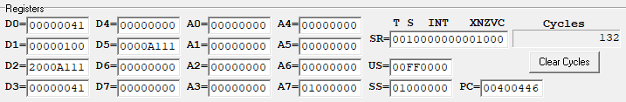

Η τελική εικόνα της μνήμης:

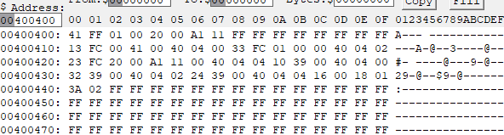

και της στοίβας (stack):

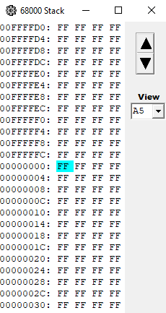

ΧΡΗΣΙΜΕΣ ΠΛΗΡΟΦΟΡΙΕΣ

Lab Simulator easy68k

Ο σύνδεσμος είναι διαθέσιμος στο moodle.

Πως μπορούμε στα windows10 εύκολα να κάνουμε Snip (εικόνα από την οθόνη):

Στο πληκτρολόγιο κάνουμε τον συνδυασμό:

(Κουμπί Start των Windows) + SHIFT + S

Ανοίγει το λογισμικό, κάνουμε Snip την περιοχή που μας ενδιαφέρει και η εικόνα αποθηκεύεται στο Clipboard όπου με Ctrl + V το αντιγράφουμε στο κείμενο Word.

